1 打开链工宝APP，出现下面的界面，点击“热门活动”下方的“全国安全知识网络竞赛”。
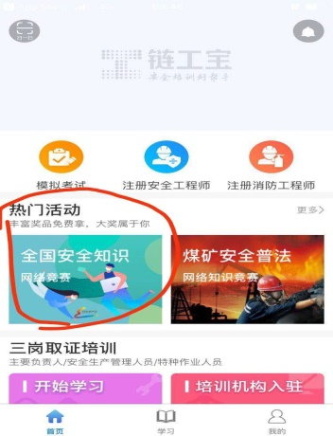
2 出现下方的提醒，点击“政府单位”，再点击“加入政府单位”
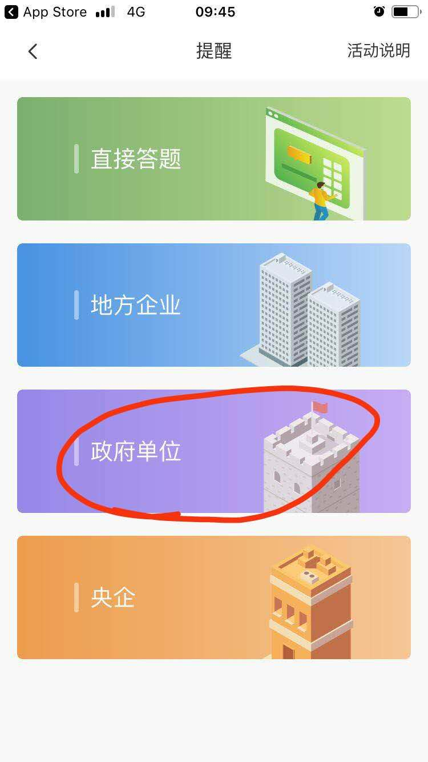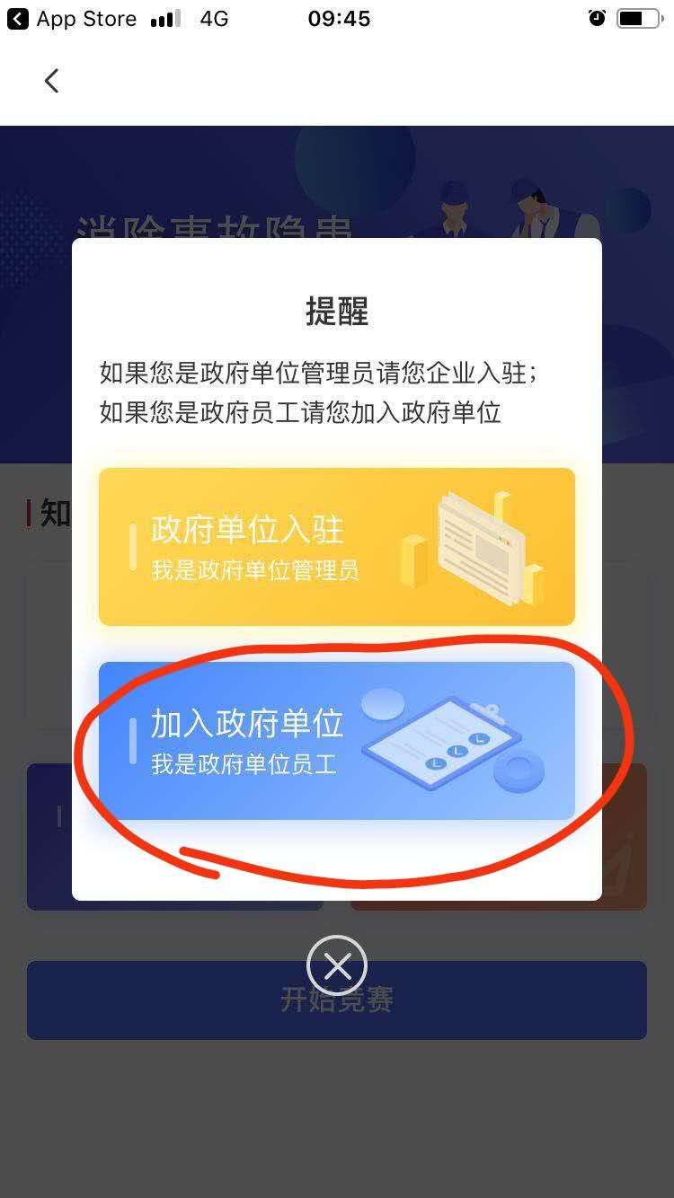
3 手机号已经默认，姓名和学历信息需要自己填写，政府单位邀请码是“wql7ld”,注：这个邀请码全校统一，邀请码只有7是数字，其余全是字母，全部填写好后点击“提交”。出现下面的界面，确认信息无误后就点击“确认无误，加入政府单位”按钮。
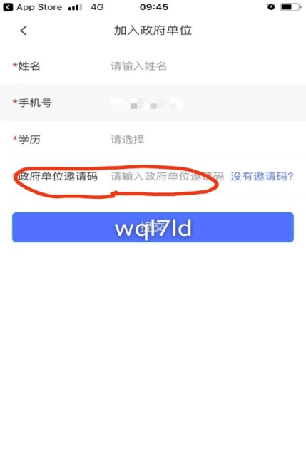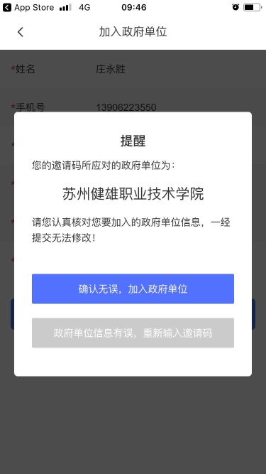
4 下面的界面出现后只需要“选择部门”，其他信息都是默认的。点击红线圈出的“请选择”，会在手机屏幕最下方出现各院系名称，选择即可，然后再提交。 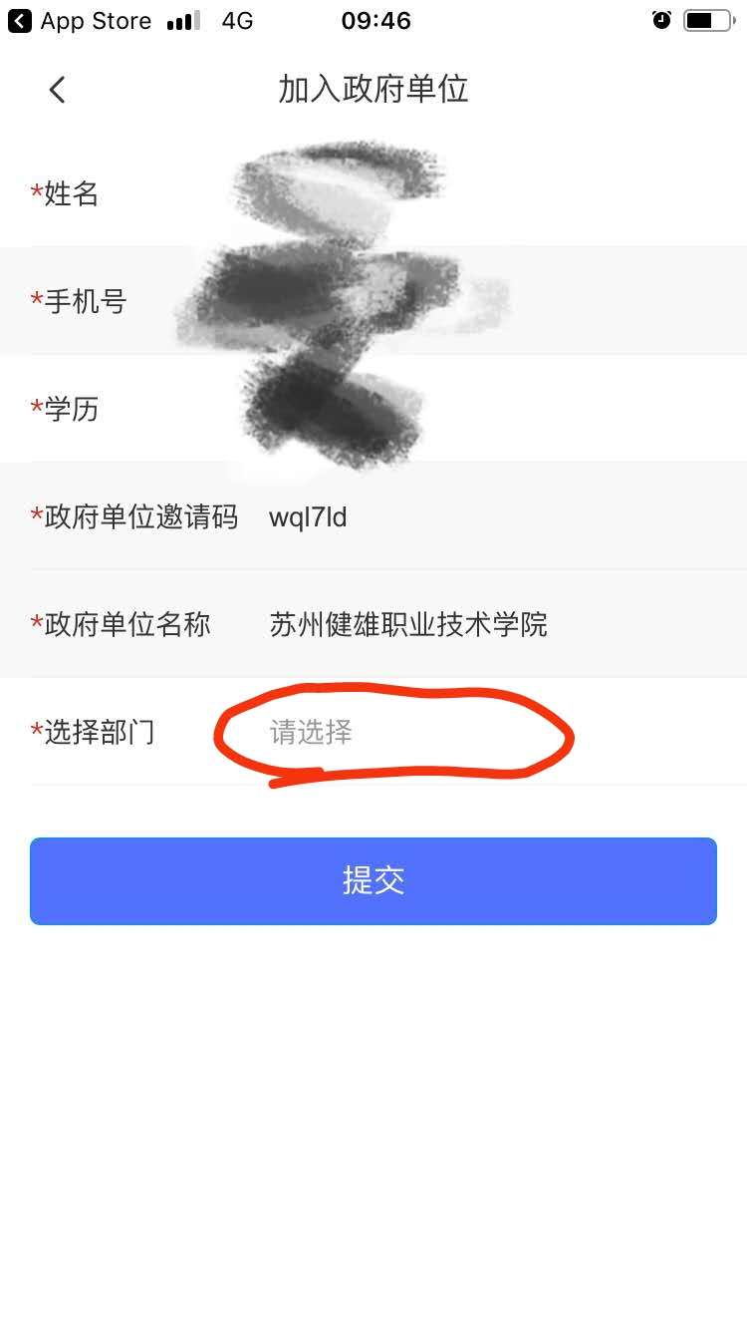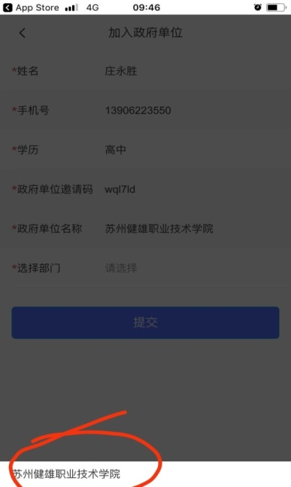
5 出现信息确认提醒界面，确认无误后点击“提交”，注册成功后会跳转至刚登录时的界面。
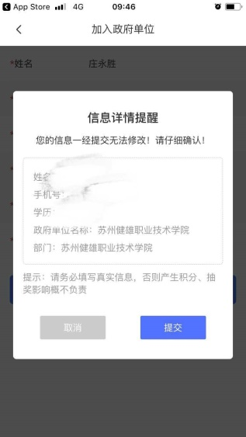
6参与竞赛的方式：在第一次登录的界面，点击“热门活动”下方的“全国安全知识网络竞赛”，然后就可以“开始竞赛”了。
